

Εργασία στο μάθημα ΨΗΦΙΑΚΕΣ ΒΙΒΛΙΟΘΗΚΕΣ με θέμα :
Danish Electronic Library Research

Των φοιτητών : Παπάζογλου Παναγιώτη, Η’ εξάμηνο, Β99040
Παπουτσή Κωνσταντίνου, ΣΤ’ εξάμηνο Β00033
Μητρέλη Άγγελου, ΣΤ’ εξάμηνο Β00011

DANISH ELECTRONIC LIBRARY RESEARCH

Εισαγωγή
Στην αρχική σελίδα του προγράμματος DEF μπορούν να βρεθούν πληροφορίες για τις τρέχουσες δραστηριότητες του προγράμματος και για την ανάπτυξη της εθνικής υποδομής πληροφοριών για την έρευνα και την εκπαίδευση.
Ένα σημαντικό μέρος αυτής της υποδομής είναι η καθιέρωση μιας απλής πρόσβασης στις δανικές ερευνητικές βιβλιοθήκες μέσω της πύλης deff.dk. Αυτός ο στόχος εκτελείται σε στενή συνεργασία με τις δανικές ερευνητικές βιβλιοθήκες.
Η συνεργασία του προγράμματος DEF περιλαμβάνει επίσης ανάπτυξη μέσω του προτύπου ΙΤ (Information Technology)*, της έρευνας, της εκπαίδευσης και της ανάπτυξης των βιβλιοθηκών. Ο γενικός σκοπός αυτών των δραστηριοτήτων είναι να βελτιωθεί η εφαρμογή του προτύπου ΙΤ με σκοπό να διατηρηθούν και να υποστηριχθούν η έρευνα και η εκπαίδευση. Το DEF είναι μια συνεργασία μεταξύ του Υπουργείου πολιτισμού και του Υπουργείου επιστήμης, τεχνολογίας και ανάπτυξης. Οι αντιπρόσωποι αυτών των δύο υπουργείων διαμορφώνουν τη συντονιστική επιτροπή για το DEF.
Οι τρέχοντες στόχοι εκτελούνται από την οργανωτική επιτροπή του DEF, που εξυπηρετείται από μια γραμματεία που τοποθετείται στην Εθνική Βιβλιοθήκη της Δανίας, υπό τη διαχείριση του αναπληρωτή διευθυντή της. Η γραμματεία του DEF διευθύνει τον συντονισμό των δραστηριοτήτων μέσα στο DEF.

* Δυσκολία ενσωμάτωσης στα τρέχοντα συστήματα διαχείρισης των πληροφοριών (ΙΤ)
Πολλές εταιρείες χρησιμοποιούν πληροφοριακά συστήματα (ιnformation technology) τα οποία προϋπήρχαν (legacy systems) και αναπτύχθηκαν για να εξυπηρετήσουν διαφορετικές ανάγκες χρησιμοποιώντας διαφορετικά είδη λογισμικού και εφαρμογών. Αυτά τα συστήματα περιέχουν πολύτιμες πληροφορίες για την επιχείρηση, αλλά πρέπει να εναρμονισθούν με τις νεώτερες τεχνολογίες? σε πολλές περιπτώσεις αυτό είναι εξαιρετικά δύσκολο. Όταν πρόκειται για περιπτώσεις ολοκλήρωσης με υπάρχουσες τεχνολογίες υποστήριξης -για παράδειγμα μηχανογραφικά συστήματα-, το κόστος μπορεί να είναι μεγαλύτερο απ' ό,τι η καταστροφή των παλιών συστημάτων και η εγκατάσταση νέων.

Σχετικά με το DEF

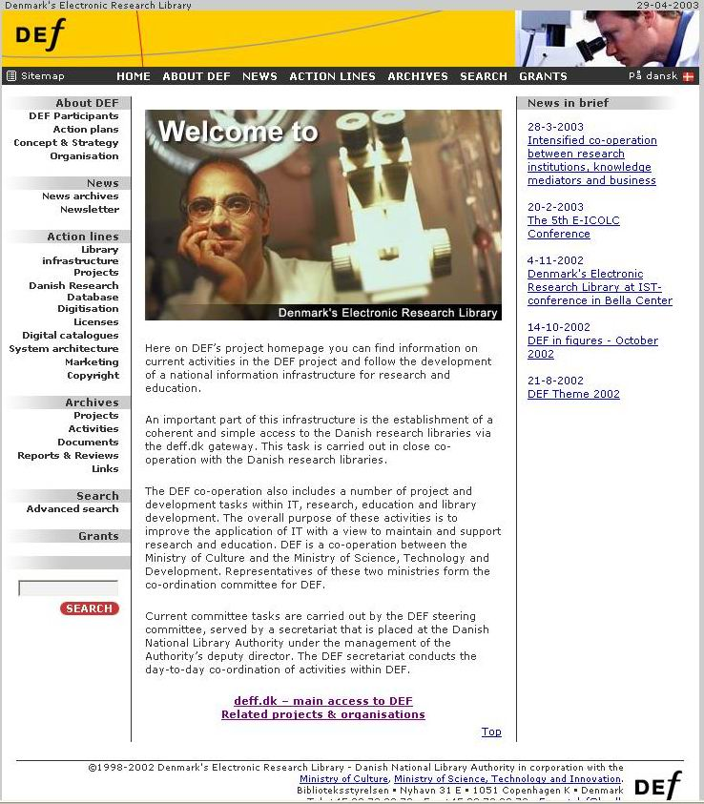

Αρχική Σελίδα του DEF 

Το σύστημα που αφορά τη δανική εθνική ερευνητική βάση δεδομένων αναπτύσσεται από το κέντρο για την τεχνολογία γνώσης στο κέντρο τεχνικών γνώσεων της Δανίας. Το σύστημα περιλαμβάνει αυτή τη στιγμή τις ακόλουθες ενότητες:

- Καταλογογράφηση
- Εισαγωγή στοιχείων
- Διοίκηση
- Μηχανή αναζήτησης και δίκτυο βάσεων δεδομένων
- User Interface

Υπόβαθρο
Το πρόγραμμα DEF είναι το αποτέλεσμα μιας συνεταιριστικής πρωτοβουλίας από τα Υπουργεία Πολιτισμού, Έρευνας και Παιδείας. Αφού μετακινήθηκε η πανεπιστημιακή "στήλη" από το Υπουργείο Παιδείας, το πρόγραμμα αφορά τώρα μια συνεργασία μεταξύ του Υπουργείου επιστήμης, της τεχνολογίας και της ανάπτυξης και του Υπουργείου πολιτισμού.
Το πρόγραμμα προέρχεται από το πολιτικό πρόγραμμα δράσης της προηγούμενης κυβέρνησης, που ονομάστηκε: The Information Society for all – the Danish model από το 1996. Μετά από μια ειδική έρευνα του 1996, που καθιέρωσε το ίδρυμα για το πρόγραμμα, οι πρώτες πρωτοβουλίες προωθήθηκαν το 1997. Με τον εθνικό προϋπολογισμό του 1998 το πρόγραμμα έγινε πραγματικότητα.
Στόχος
Ο κύριος στόχος του προγράμματος, είναι να υποστηριχθεί η δανική έρευνα και η εκπαίδευση με την ανάπτυξη των δανικών ερευνητικών βιβλιοθηκών και με τη δημιουργία μιας συνεπούς και απλής πρόσβασης στις πηγές πληροφόρησης των βιβλιοθηκών αυτών.
Πρωτοβουλίες
Οι στόχοι πρόκειται να υλοποιηθούν μέσω μιας αναβάθμισης των συστημάτων ΙΤ των ερευνητικών βιβλιοθηκών, έτσι ώστε αυτοί να μπορούν να γίνουν μέρος μιας κοινής δομής πληροφοριών για την έρευνα και την εκπαίδευση.
Εκτός από αυτό, το DEF στοχεύει να καταστήσει τις πηγές πληροφόρησης διαθέσιμες μέσω του Διαδικτύου με την οικονομική ενίσχυση για την μετατροπή των τυπωμένων καταλόγων, την επέκταση της δανικής ερευνητικής βάσης δεδομένων και την αγορά των ηλεκτρονικών περιοδικών και των βάσεων δεδομένων.
Το DEF υποστηρίζει επίσης τα αναπτυξιακά έργα στις ερευνητικές βιβλιοθήκες με σκοπό την προσφορά στους ερευνητές και στους εκπαιδευτικούς ,των καλύτερων δυνατοτήτων για τις πηγές πληροφόρησης.
Τέλος, οι ερευνητικές βιβλιοθήκες μέσα στο DEF λειτουργούν μαζί για την καθιέρωση μιας κοινής πρόσβασης στους πόρους των βιβλιοθηκών μέσα στην πύλη deff.dk.

Μπορούμε να ‘κατεβάσουμε’ τα φυλλάδια και τα ενημερωτικά δελτία όσον αφορά το DEF, από τις παρακάτω συνδέσεις .
Φυλλάδια:
Electronic journals in DEF
deff.dk (Danish)
deff.dk (English)
BiziGate
DVM
Energiportalen
Food-i
KlinInfo
Ενημερωτικά δελτία:
Denmark’s Electronic Research Library
User projects
Digitisation projects
Internet projects

Συμμετέχοντες στο DEF

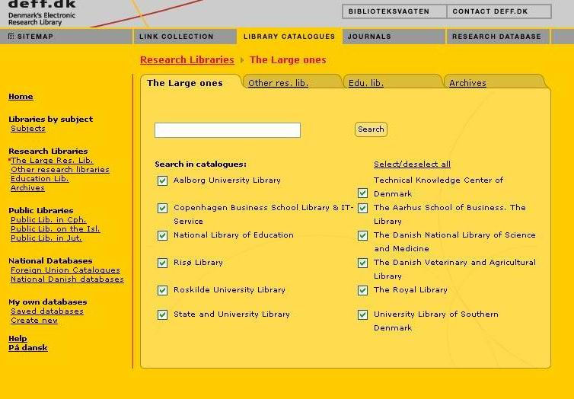

Η στρατηγική του DEF αφορά την καθιέρωση ενός κοινού συστήματος διοίκησης χρηστών και ενός κοινού επιπέδου υπηρεσιών.
Deff.dk
31 ερευνητικές βιβλιοθήκες εμπλέκονται στην συνεργασία του DEF portal, από τις οποίες οι 12 είναι μεγάλες βιβλιοθήκες και οι 19 είναι μέσου μεγέθους.
IT-upgrading
55 ερευνητικές βιβλιοθήκες έχουν αναβαθμίσει τα συστήματα βιβλιοθηκών τους μέσω του DEF σύμφωνα με τα τεχνικά πρότυπα του DEF.
DEF-licenses
105 ερευνητικές βιβλιοθήκες και ιδρύματα συμμετέχουν στην άδεια συνεργασίας.
Άλλα DEF-projects
20 ερευνητικές βιβλιοθήκες συμμετέχουν στα 16 προγράμματα της ανάπτυξης DEF που περιλαμβάνει την εκπαίδευση χρηστών, την ανάπτυξη ικανότητας, μελέτες χρηστών, ψηφιακή μεταλλαγή.

Προγράμματα δράσης
Πρόγραμμα δράσης του DEF

- Περιγράφει τις επιχειρήσεις για την υπόλοιπη περίοδο προγράμματος μέχρι το τέλος του 2002
- Σχεδιάζει τα πλαίσια για τις συγκεκριμένες ενέργειες και τις δραστηριότητες
- Εξασφαλίζει ότι οι στόχοι του προγράμματος DEF θα έχουν επιτευχθεί μέχρι το τέλος της περιόδου του προγράμματος.
Το πρόγραμμα DEF ενεργεί μέσα στις πέντε κύριες περιοχές δραστηριότητας:
- Ανάπτυξη έννοιας
- Εθνική υποδομή
- Υποδομή βιβλιοθήκης
- Ψηφιακοί πόροι
- Προγράμματα και εγκαταστάσεις χρηστών

Ανάπτυξη έννοιας
Τα προγράμματα DEF περιλαμβάνουν έναν μεγάλο αριθμό πρωτοβουλιών. Η ανάπτυξη της έννοιας περιοχής δραστηριότητας καθιερώνει τα πλαίσια για το έργο ανάπτυξης και εξασφαλίζει ότι όλοι οι συμμετέχοντες στο πρόγραμμα συνεργάζονται σε έναν κοινό στόχο. Η οργανωτική επιτροπή θέλει η εργασία να κινείται μέσα στην περιοχή δραστηριότητάς της για να οδηγήσει στη δημιουργία ενός σχεδίου για την οργάνωση του DEF, συμπεριλαμβανομένης της γραμματείας . Βάσει των κριτηρίων επιτυχίας που καθορίζονται για κάθε περιοχή δραστηριότητας, το deff.dk πρέπει να είναι πλήρως συνεργάσιμο με τις εγκαταστάσεις διαχείρισης, περιεχομένου και χρηστών πρόσβασης πριν από το τέλος του 2002.
Η οργανωτική επιτροπή υπογραμμίζει την συμμετοχή χρηστών στην ανάπτυξη και τη χρήση των διάφορων υπηρεσιών του DEF, τις ευκαιρίες ηλεκτρονικών πληροφοριών, την αλληλεπίδραση με τον χρήστη και τα εργαλεία του portal του DEF. Οι μέθοδοι που θα αναπτυχθούν για την ανάμειξη των χρηστών και οι έρευνες χρηστών θα πραγματοποιηθούν αυτήν την περίοδο. Η διανομή της γνώσης έχει την υψηλή προτεραιότητα και όλα τα προϊόντα και οι μέθοδοι που αναπτύσσονται με την υποστήριξη από το DEF, θα προσφερθούν ως λογισμικό που θα διανέμεται μεταξύ των βιβλιοθηκών του προγράμματος του DEF, προκειμένου να εξασφαλιστεί η μέγιστη εκμετάλλευση των ικανοτήτων και των πόρων, που συσσωρεύεται στο πρόγραμμα του DEF.

Εθνική υποδομή
Η πύλη DEF : www.deff.dk καθιερώνεται ως κοινή πρόσβαση στην ηλεκτρονική ερευνητική βιβλιοθήκη. Μια σημαντική προϋπόθεση για την σωστή εκμετάλλευση όλων των πηγών πληροφόρησης, είναι η ανάπτυξη ενός κοινού συστήματος για την πρόσβαση του χρήστη στις συνδρομητικές πηγές πληροφόρησης. Το DEF παρέχει επίσης την οικονομική ενίσχυση για τα τεχνικά συστήματα που μπορούν να χρησιμοποιηθούν σε κάποια μεμονωμένη βιβλιοθήκη για την ανάπτυξη νέων υπηρεσιών των χρηστών. Το 2001 το deff.dk έγινε πλήρως συμβατό με έναν κατάλογο του DEF σε σταθερή ανάπτυξη, με την πρόσβαση στο bibliotek.dk και τη δυνατότητα πρόσβασης στους καταλόγους ερευνητικών βιβλιοθηκών, καθώς επίσης και με τις συνδέσεις των εγκαταστάσεων. Με τον επαναπροσδριορισμό του deff.dk, τον Σεπτέμβριο του 2002, το portal περιλαμβάνει τώρα τέσσερις υπηρεσίες:
συνδέει α. τις συλλογές,
β. τον κατάλογο,
γ. τον περιοδικό κατάλογο και τη δανική ερευνητική βάση δεδομένων.
δ. ένα κοινό σύστημα διαχείρισης της πρόσβασης για τα ηλεκτρονικά περιοδικά, που έχει αναπτυχθεί και είναι βασισμένο στο πρωτόκολλο LDAP.

Το σύστημα μπορεί να χρησιμοποιηθεί σχετικά με την τοπική διαχείριση πρόσβασης καθώς επίσης και σχετικά με την πρόσβαση μέσω του deff.dk
Σε στενή συνεργασία με τις ερευνητικές βιβλιοθήκες, τα συστατικά και οι μέθοδοι που αναπτύσσονται μπορούν να χρησιμοποιηθούν στην δομή των τεχνολογιών πληροφόρησης..

Υποδομή βιβλιοθήκης
Η εθνική υποδομή είναι βασισμένη στα συστήματα ΙΤ των μεμονωμένων ερευνητικών βιβλιοθηκών. Είναι επομένως ουσιαστικό για μια καλή λειτουργία και σύγχρονη εθνική υποδομή, ότι τα τοπικά συστήματα λειτουργούν σε ένα ίσο και τεχνικά προηγμένο επίπεδο. Κατά τη διάρκεια των αρχικών ετών του, το πρόγραμμα DEF παρείχε στις 12 κύριες δανικές ερευνητικές βιβλιοθήκες, τα νέα συστήματα βιβλιοθηκών που ήταν σε θέση να χειριστούν τον περιεκτικό όγκο των στοιχείων σε συνεργασία μαζί του. Τα σχέδια για τη συμμετοχή των 44 μέσου μεγέθους ερευνητικών βιβλιοθηκών έχουν προετοιμαστεί ταυτόχρονα. Με μια βαθμιαία επέκταση του DEF, οι πάνω από 200 μικρές ερευνητικές βιβλιοθήκες θα κληθούν να συμμετάσχουν στην συνεργασία.

Συστήματα ΙΤ (Information Technology)
Η οργανωτική επιτροπή θέλει να εξασφαλίσει την καθιέρωση ενός κοινού τεχνικού επιπέδου για την υποδομή βιβλιοθηκών καθώς επίσης και να σιγουρευτεί ότι το ΙΤ των βιβλιοθηκών θα αναπτυχθεί περαιτέρω σύμφωνα με την έννοια DEF και τα τεχνολογικά πρότυπα.
Αυτό θα πραγματοποιηθεί με την παροχή των επιχορηγήσεων και των οδηγιών αίτησης για τη συμμετοχή στο DEF, που θα εγγυηθεί την θέση του χρήστη, και αυτό περιλαμβάνει τη συμμόρφωση με τις απαιτήσεις για τα τεχνικά πρότυπα, τα σχήματα ανταλλαγής και τα επίπεδα πληροφοριών. Το DEF προσπαθεί επίσης να εξασφαλίσει την πιθανότητα των βιβλιοθηκών να διατηρηθούν και να αναπτυχθούν περαιτέρω τα συστήματα ΙΤ. Οι επιχορηγήσεις είναι διαθέσιμες με σκοπό την ενθάρρυνση και τη δραστηριοποίηση των βιβλιοθηκών για να επενδύσουν στην ανάπτυξη των τρεχόντων ΙΤ συστημάτων τους.

Ψηφιακοί πόροι
Το DEF υποστηρίζει την ιδέα της υβριδικής βιβλιοθήκης όπου οι ηλεκτρονικοί κατάλογοι αλληλεπιδρούν με τις φυσικές συλλογές. Κάτω από τους ψηφιακούς πόρους περιοχής δραστηριότητας η εστίαση τοποθετείται στην υποστήριξη για τη μετατροπή των τυπωμένων καταλόγων, ψηφιοποίηση, επέκταση της δανικής ερευνητικής βάσης δεδομένων και της αγοράς των ηλεκτρονικών περιοδικών και των βάσεων δεδομένων προκειμένου να κατασταθεί ένα μεγαλύτερο ποσό πηγών πληροφοριών διαθέσιμο μέσω του Διαδικτύου.

Άδειες
Η συνεργασία των ερευνητικών βιβλιοθηκών στην ομάδα αδειών του DEF είναι το ζητούμενο για τις αποφάσεις σχετικά με την αγορά των ηλεκτρονικών περιοδικών και των βάσεων δεδομένων. Η γραμματεία του DEF χειρίζεται τις πρακτικές σχετικά με τις άδειες και διεξάγει τις συγκεκριμένες διαπραγματεύσεις με τους προμηθευτές. Ο στόχος της εργασίας μέσα σε αυτήν την περιοχή είναι μέσω μιας συνεταιριστικής προσπάθειας, να είναι σε θέση να παρέχει ένα μεγαλύτερο ποσό ηλεκτρονικών πληροφοριών για όσο το δυνατόν περισσότερους χρήστες για τους οικονομικά βιώσιμους όρους για τις συμμετέχουσες βιβλιοθήκες.
Ψηφιοποίηση των Συλλογών
Η οργανωτική επιτροπή θέλει το DEF να είναι ενεργό κατά την προετοιμασία και την υιοθέτηση μιας εθνικής πολιτικής για την ψηφιοιποίηση του υλικού. Το DEF παρέχει επίσης την οικονομική ενίσχυση για την ψηφιοποίηση των σχετικών συλλογών και των περιοδικών. Το DEF συμμετέχει περαιτέρω ενεργά στην ευρωπαϊκή συνεργασία ψηφιοποίησης (LIBER). Ο στόχος είναι να αυξηθούν οι ψηφιακές πηγές πληροφόρησης στο DEF.
Αναδρομική μετατροπή
Η οργανωτική επιτροπή θέλει να βελτιώσει την ηλεκτρονική πρόσβαση στις φυσικές συλλογές των ερευνητικών βιβλιοθηκών, καθιστώντας τις με τον τρόπο αυτό πιο προσιτές και έτσι να προσελκύσει περισσότερους χρήστες. Μέσα στην περιοχή δραστηριότητας, η υποστήριξη δίνεται για τη μετατροπή των καταλόγων και των βιβλιογραφιών στη βάση στις υποβληθείσες ετήσιες αιτήσεις.
Η δανική ερευνητική βάση δεδομένων
Το DEF υποστηρίζει τη διαχείριση και την περαιτέρω ανάπτυξη της δανικής ερευνητικής βάσης δεδομένων. Η διαχείριση του προγράμματος στο εργαστήριο Risο προσπαθεί συνεχώς να αυξήσει τον αριθμό των προμηθευτών και μέσω των τεχνικών αναπτυξιακών έργων του DEF επιδιώκει να βελτιώσει τις δυνατότητες της βάσης.

Προγράμματα και εγκαταστάσεις χρηστών
Τα προγράμματα υποστήριξης του DEF στις βιβλιοθήκες, στόχευσαν στην ανάπτυξη των νέων εργαλείων και μεθόδων για την περαιτέρω ανάπτυξη της υπηρεσίας των βιβλιοθηκών στο χρήστη καθώς επίσης και των εργαλείων που υποστηρίζουν το χειρισμό του τελικού χρήστη των πηγών πληροφόρησης.

Σχέδιο & στρατηγική
Η προοπτική για την ηλεκτρονική ερευνητική βιβλιοθήκη της Δανίας, η οργανωτική επιτροπή του DEF έχει προετοιμάσει το Σχέδιο και την Στρατηγική για το πρόγραμμα. Ένας σημαντικός στόχος για τη στρατηγική είναι τα κριτήρια επιτυχίας για την υπηρεσία των χρηστών στο portal του deff.dk. Αυτά τα κριτήρια επιτυχίας επιπλέον θα ρυθμιστούν καθώς το πρόγραμμα αναπτύσσεται.

Προοπτική
Η προοπτική του σχεδίου είναι να καθιερώσει το Danish Electronic Research Library (DEF) ως ένα δίκτυο των ηλεκτρονικών βιβλιοθηκών με τη χρήση της πιο σύγχρονης τεχνολογίας πληροφόρησης. Οι πηγές πληροφόρησης πρέπει να τεθούν στην διάθεση των ερευνητών, των σπουδαστών, των επιχειρήσεων, των βιβλιοθηκών και άλλων χρηστών με έναν συνεπή και απλό τρόπο. Το δίκτυο των ερευνητικών βιβλιοθηκών πρέπει να διαμορφώσει ένα εικονικό σύστημα που ξεπερνά τα πλαίσια των περιφερειακών / τοπικών βιβλιοθηκών και καθιστά διαθέσιμες τις πηγές πληροφοριών των βιβλιοθηκών συλλογικές (ψηφιακές και παραδοσιακές) στους χρήστες σε όλη τη χώρα με έναν απλό, διαφανή τρόπο μέσα στο δεδομένο νομικό και οικονομικό πλαίσιο.
Η καθιέρωση της ηλεκτρονικής ερευνητικής βιβλιοθήκης της Δανίας είναι βασισμένη στις υπάρχουσες τεχνικές δυνατότητες. Το DEF στοχεύει στη πραγματοποίηση ενός αποτελεσματικού εθνικού ανεφοδιασμού πληροφοριών που παρέχει εκείνους τους πόρους που συσσωρεύονται ήδη στις δανικές ερευνητικές βιβλιοθήκες, ανοίγοντας για άλλα κέντρα πληροφόρησης που περιλαμβάνονται ως φυσικό μέρος του εικονικού συστήματος πληροφοριών. Η συνοχή πρόκειται να εξασφαλιστεί μέσω της συμμόρφωσης με τα πρότυπα για την επικοινωνία, για την υποστήριξη αναζήτησης, για την ευρετηρίαση θεμάτων και για την περιγραφή και την αντιπροσώπευση εγγραφών.

Οργάνωση
Η γενική διαχείριση του προγράμματος DEF διευθύνεται από τη διυπουργική συντονιστική επιτροπή που αποτελείται από τα εξής μέλη : το Υπουργείο πολιτισμού και το Υπουργείο επιστήμης, τεχνολογίας και ανάπτυξης. Η συντονιστική επιτροπή έχει τη γενική αρχή λήψης αποφάσεων για το πρόγραμμα συνολικά.
Η συντονιστική επιτροπή αποτελείται από τα ακόλουθα μέλη:
Υπουργείο πολιτισμού
Υπουργείο επιστήμης, τεχνολογίας και ανάπτυξης
Ο πρόεδρος της οργανωτικής επιτροπής DEF
Η γραμματεία DEF

Υποδομή βιβλιοθήκης
Το κριτήριο επιτυχίας είναι ότι το DEF εξασφαλίζει ότι όλες οι βιβλιοθήκες που ανήκουν σε αυτό φθάνουν σε ένα ομοιόμορφο τεχνολογικό επίπεδο δημιουργώντας συνέπεια μεταξύ των συστημάτων τους, έτσι ώστε οι τεχνικές διεπαφές που υιοθετούνται και τα τεχνικά πρότυπα παρατηρούνται και τα κοινά τεχνολογικά εργαλεία όπως το portal εργαλείων, εφαρμόζονται.
- Τεχνολογία
- Οργάνωση
Τεχνολογία
Προκειμένου να βελτιωθεί η πρόσβαση χρηστών στους πόρους των βιβλιοθηκών, το πρόγραμμα DEF και οι βιβλιοθήκες του DEF καθώς και τα ιδρύματα πληροφόρησης πρέπει μαζί να εξασφαλίσουν μια βέλτιστη εκμετάλλευση στα εξής:
- οικονομικοί πόροι
- τεχνικοί πόροι και ικανότητες
- τεχνικά πρότυπα και διεπαφές
- κοινές εγκαταστάσεις και ικανότητες συστημάτων
- κοινές πηγές ηλεκτρονικών πληροφοριών.

Όσον αφορά την τεχνολογία, το DEF θεωρεί σημαντικό το να εγγυηθεί ένα επίπεδο ΙΤ όσο το δυνατόν πιο ομοιόμορφο στις βιβλιοθήκες του DEF και τα ιδρύματα πληροφόρησης, καθώς επίσης και να εξασφαλίσει τη συνεχή τεχνική διαχείριση και την περαιτέρω ανάπτυξη σε συνεργασία του DEF επίσης μετά και το 2002. Οι προδιαγραφές για τα τεχνικά πρότυπα και τα σχήματα ανταλλαγής για τη συμμετοχή σε DEF επομένως έχουν προετοιμαστεί. Προκειμένου να επιτραπεί στις βιβλιοθήκες και τα ιδρύματα να αποκτήσουν αυτές τις απαιτήσεις, το DEF παρέχει τις επιχορηγήσεις για νέες λύσεις ή την αναβάθμιση των συστημάτων από τα υπάρχοντα συστήματα βιβλιοθηκών καθώς επίσης και τη μετατροπή των υπαρχόντων στοιχείων σε ένα νέο σύστημα.
Μέσω της πολιτικής των επιχορηγήσεών του, το DEF επιθυμεί για όλες τις βιβλιοθήκες, τα ερευνητικά ιδρύματα και τα ιδρύματα της τριτοβάθμιας εκπαίδευσης τα εξής:
- να συμβάλει στην καθιέρωση του περαιτέρω συστήματος βιβλιοθηκών με επαγγελματικές και θεσμικές συνεργασίες.
- μέσω της συνεργασίας συστημάτων βιβλιοθηκών για να ενισχύσει τις επαγγελματικές διοργανικές συνεργασίες στην οικοδόμηση των υπαγόμενων portals.
- να ενισχύσει τις βιβλιοθήκες στην ηλεκτρονική (έρευνα) έκδοση
- να εξασφαλίσει ένα ενημερωμένο τεχνικό επίπεδο των συστημάτων βιβλιοθηκών των ιδρυμάτων μεταξύ άλλων με τις ενότητες και τους κεντρικούς υπολογιστές συστημάτων Z39.50
- να εξασφαλίσει εκτεταμένη ηλεκτρονική διάδοση του portal του DEF καθώς και των ηλεκτρονικών υπηρεσιών του.

Αυτή η πολιτική επιχορήγησης υπογραμμίζει την ανάγκη για διοργανικές συνεργασίες και την λειτουργία των συστημάτων ΙΤ των βιβλιοθηκών / ιδρυμάτων πληροφοριών.
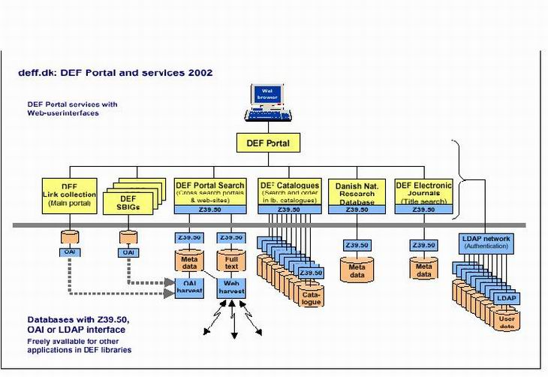

Οργάνωση
Ο στόχος είναι να αναπτυχθούν οι νέες μορφές και οι μέθοδοι συνεργασίας, που είναι ουσιαστικές για τις ερευνητικές βιβλιοθήκες και να εμφανιστούν ως εικονική οργάνωση του DEF. Η εικονική βιβλιοθήκη απαιτεί:

- αλλαγή από τη θεσμική σκέψη στη σκέψη θεματικής περιοχής
- καθιέρωση των νέων δομών συνεργασίας στις εικονικά υπαγόμενες κοινοπραξίες στα όρια, τα μεγέθη και τη γεωγραφία ιδρυμάτων
- ανάπτυξη των νέων προτύπων συνεργασίας συμπεριλαμβανομένης της εκπόνησης των κοινών λειτουργικών υπηρεσιών, των διαδρομών και των κανονισμών δανεισμού, της οικονομίας (διοργανικά χρηματοδοτώντας πρότυπα), των πόρων που μοιράζονται, της ανάπτυξης των κοινών προϊόντων υπηρεσιών του DEF κ.λπ.
- εφαρμογή της εκπαιδευτικής έννοιας για την ανάπτυξη ικανότητας του προσωπικού
- εισαγωγή της γνώσης μέσα στο πλαίσιο του DEF (μεσολάβηση και επαναχρησιμοποίηση των προϊόντων γνώσης, ικανοτήτων μέσα στο DEF) .
- ανάπτυξη της εκπαιδευτικής έννοιας των χρηστών.

Προγράμματα
Τα προγράμματα μέσα στο DEF περιλαμβάνουν τις δραστηριότητες ανάπτυξης που χρηματοδοτούνται συνολικά ή εν μέρει από το DEF. Είναι συνήθως το προσωπικό των βιβλιοθηκών που διευθύνει τα προγράμματα με την ιδιαίτερη συγχρηματοδότηση από τη μεμονωμένη ερευνητική βιβλιοθήκη. Τα παρόντα προγράμματα περιλαμβάνονται μέσα στις ακόλουθες κύριες περιοχές:

- Εγκαταστάσεις χρηστών – ανάπτυξη των εργαλείων για την υποστήριξη και την ανάπτυξη των ικανοτήτων πληροφόρησης του χρήστη
- Υπαγόμενα Portals– καθιέρωση των πυλών μέσα στις συγκεκριμένες θεματικές περιοχές
- Ψηφιοποίηση – προετοιμασία των προτεινόμενων καθορισμών προτεραιοτήτων και των οδηγιών για την ψηφιοποίηση καθώς επίσης και τα συγκεκριμένα προγράμματα ψηφιοποίησης.
- Αρχειοθέτηση – αρχειοθέτηση στο διαδίκτυο και σε εύθετο χρόνο ενδεχομένως επίσης αρχειοθέτηση των ηλεκτρονικών περιοδικών
- Τεχνική λύση – αξιολόγηση παραδείγματος χάριν των νέων ενοτήτων για τα συστήματα βιβλιοθηκών , τα νέα συστήματα για τον έλεγχο πρόσβασης, τα νέα μέσα κ.λ.π.
- Άλλο – παραδείγματος χάριν ανάπτυξη των εργαλείων για να μετρήσει το βαθμό ικανοποίησης, ηλεκτρονικών εκδόσεων κ.λπ.

Ολοκλήρωση των προγραμμάτων
Η ολοκλήρωση του προγράμματος (DEF) της ηλεκτρονικής ερευνητικής βιβλιοθήκης της Δανίας πραγματοποίηθηκε στις 31, Δεκεμβρίου 2002, και όλα τα προγράμματα που είχαν λάβει την οικονομική ενίσχυση από το DEF ολοκληρώθηκαν αυτήν την ημερομηνία.
Η γραμματεία του DEF έχει προσεγγίσει τα προγράμματα που έχουν δυσκολίες να συμπληρώσουν το πρόγραμμά τους πριν από αυτή την ημερομηνία. Οι ερωτήσεις αφορούν κυρίως την πληρωμή των επιχορηγήσεων για αυτά τα προγράμματα, την υποβολή των απολογισμών και την υποβολή έκθεσης σχετικά με τα προγράμματα.
Μέχρι τις 1. Νοεμβρίου η γραμματεία DEF θα υπολογίσει ποιες δραστηριότητες προγράμματος δεν μπορούν να αναμένονται για να ολοκληρωθούν μέχρι τις 31 Δεκεμβρίου.
Μετά από μια εκτίμηση του μεμονωμένου προγράμματος και βασισμένος στους προκαταρκτικούς απολογισμούς και τη θέση, να είναι δυνατό για το υπόλοιπο του ποσού να πληρωθεί εκ των προτέρων, εάν το πρόγραμμα ειδάλλως προχωρεί σύμφωνα με το σχέδιο και αναμένεται για να συμπληρωθεί αμέσως μετά από τις 31, Δεκεμβρίου 2002, τους τελικούς απολογισμούς και η υποβολή έκθεσης πρέπει να υποβληθεί στη δανική εθνική αρχή βιβλιοθήκης.
Στην περίπτωση μερικών προγραμμάτων η διαδικασία να είναι ότι DEF μεταφέρει τα μέσα στη δανική εθνική αρχή βιβλιοθήκης που παίρνει έπειτα την ευθύνη για έξω το υπόλοιπο ποσό, καθώς επίσης και την επικύρωση της υποβολής του προγράμματος των απολογισμών και της υποβολής έκθεσης.

Εγκαταστάσεις χρηστών
Η καθιέρωση της ηλεκτρονικής ερευνητικής βιβλιοθήκης της Δανίας καθιστά πιθανό να εξυπηρετήσει τους χρήστες οπουδήποτε βρίσκονται. Έχουν πρόσβαση σε πολύ περισσότερες πληροφορίες από προηγουμένως μέσω της έρευνας στις βάσεις δεδομένων περιοδικών και ταυτόχρονα της έρευνας στους καταλόγους των βιβλιοθηκών. Η ευκαιρία του χρήστη για τις πηγές πληροφοριών της βιβλιοθήκης ανεξάρτητα από το φυσικό διάστημα της βιβλιοθήκης περιλαμβάνει τον κίνδυνο ότι παίρνει την ανεπαρκή καθοδήγηση ή ότι η βιβλιοθήκη δεν καταχωρεί την ανάγκη για την καθοδήγηση. Η ηλεκτρονική βιβλιοθήκη προβάλλει τις μεγαλύτερες απαιτήσεις στις δεξιότητες πληροφοριών του χρήστη (δηλ. η δυνατότητα του χρήστη να καθορίσει τις ανάγκες πληροφοριών του και στη συνέχεια για να εντοπίσουν, να επιλέξει, να οργανώσει, να αξιολογήσει και να μεταβιβάσουν ενδεχομένως τις πληροφορίες.
Είναι επιπλέον απαραίτητο να εξετάσει και μορφές ανάπτυξης καθοδήγησης που θα λειτουργήσουν ανεξάρτητα από το φυσικό δωμάτιο της βιβλιοθήκης.

Υπαγόμενα portals
Ενδέχεται να είναι δύσκολο για έναν σπουδαστή να βρεί τις σωστές πληροφορίες για το διαδίκτυο. Δεδομένου ότι ο όγκος των πληροφοριών συνεχίζει να αυξάνεται ,η ανάγκη για τις σωστή πληροφόρηση γίνεται επιτακτική. Μπορεί επίσης να είναι δύσκολο για το χρήστη για να κρίνει την ποιότητα και την ισχύ των πληροφοριών και επομένως για να χρησιμοποιήσει σε μια ακαδημαϊκή μελέτη. Αυτό είναι μέρος του λόγου για το DEF μέχρι τώρα που έχει καθιερώσει έξι υπαγόμενες πύλες με ένα άλλα πέντε καθ'οδόν. Οι υπαγόμενες πύλες είναι το αποτέλεσμα των αναπτυξιακών έργων που έχουν οριστεί από τις σχετικές βιβλιοθήκες και τα ιδρύματα μέσα στη θεματική περιοχή εν λόγω, και τα προγράμματα ενεργούν ως καταλύτης για συνεργασία μέσα σε αυτές τις θεματικές περιοχές.

Ψηφιοποίηση
Το Denmark’s Electronic Research Library πρέπει φυσικά όχι μόνο να περιέχει τις πληροφορίες που είναι ψηφιακά “γεννημένες”. Μακροπρόθεσμα η ιδέα είναι να μετατραπούν οι παραδοσιακές πληροφορίες στην ψηφιακή μορφή προκειμένου να χρησιμοποιηθούν οι δυνατότητες του ψηφιακού υλικού για την ταυτόχρονη χρήση, τη βελτιωμένη πρόσβαση, τις νέες εγκαταστάσεις αναζήτησης και την ευκολότερη διανομή. Υπάρχει, φυσικά, μια ανάγκη για έναν γενικό καθορισμό προτεραιοτήτων, και DEF συμμετέχει επομένως στην προετοιμασία των οδηγιών για αυτό το είδος καθορισμού προτεραιοτήτων μέσα στον τομέα των βιβλιοθηκών. Τα πραγματικά προγράμματα ψηφιοποίησης εκτελούνται με την οικονομική ενίσχυση από το DEF.

Αρχειοθέτηση
Εκτός από την ανάγκη για την ψηφιοποίησης των υπαρχόντων παραδοσιακών υλικών, υπάρχει, φυσικά, η ανάγκη για τη συντήρηση του ήδη υπάρχοντος ψηφιακού υλικού. Το Διαδίκτυο είναι πιθανώς το προφανέστερο παράδειγμα. Δεδομένου ότι ένα συνεχώς αυξανόμενο μέρος της επικοινωνίας μας πραγματοποιείται μέσω του Διαδικτύου, η ανάγκη να συντηρηθεί αυτό για το μέλλον αυξάνεται επίσης. Ήδη πολύ υλικό χάνεται που ήταν διαθέσιμο μέσω του Διαδικτύου μόνο μερικά έτη πριν. DEF έχει δώσει την οικονομική ενίσχυση σε δύο προγράμματα που θέλουν να αναπτύξουν τις στρατηγικές και τις μεθόδους για το δανικό μέρος του Διαδικτύου για το μέλλον. Μια άλλη σημαντική περιοχή δραστηριότητας για DEF στο μέλλον θα είναι η συντήρηση των ηλεκτρονικών περιοδικών.

Δοκιμή των τεχνικών λύσεων
Οι τεχνικές λύσεις που οι βιβλιοθήκες μπορούν να καταστήσουν διαθέσιμες στους χρήστες είναι συχνά πολύ περίπλοκες, και μπορεί να είναι δύσκολο για τη μεμονωμένη βιβλιοθήκη να ξέρει ποια λύση για να επιλέγει. Επομένως κοινά προγράμματα υποστήριξης του DEF όπου διάφορες βιβλιοθήκες συνεργάζονται στη δοκιμή των συστημάτων και είναι έτοιμες να δώσουν την εμπειρία τους στο υπόλοιπο του τομέα των βιβλιοθηκών.

Άλλο
Προγράμματα υποστηρίξεων του DEF που δεν μπορούν να τοποθετηθούν μέσα στις άλλες περιοχές, όπως παραδείγματος χάριν ένα κοινό πρόγραμμα για την ανάπτυξη των εργαλείων για τη μέτρηση της ικανοποίησης χρηστών σχετικά με τις υπηρεσίες στην ηλεκτρονική βιβλιοθήκη, τα προγράμματα για τις ηλεκτρονικές εκδόσεις, e-learning κ.λπ....

Ψηφιοποίηση
Στα πλαίσια της ηλεκτρονικής ερευνητικής βιβλιοθήκης της Δανίας οι προσπάθειες για τη δημιουργία του ηλεκτρονικού περιεχομένου έχουν συγκεντρωθεί πρώτα απ' όλα στην απόκτηση των αδειών για το ψηφιακά γεννημένο υλικό πληροφοριών, εξασφαλίζοντας την πρόσβαση στις πιό πρόσφατες πληροφορίες για τους ερευνητές και τους χρήστες.
Στο μέλλον η εστίαση θα κατευθυνθεί επίσης στο περιεχόμενο υλοποίησης κατά την ψηφιοποίηση των αναδρομικών, τυπωμένων υλικών συλλογών που οι ερευνητικές βιβλιοθήκες διαθέτουν.
Με την ψηφιοποίηση του DEF, ένα εκτενές πρόγραμμα έχει εγκαινιαστεί για τη μετατροπή των τυπωμένων καταλόγων καρτών των ερευνητικών βιβλιοθηκών στην ψηφιακή μορφή. Αυτό προετοιμάζει το έδαφος για την παροχή στο χρήστη των εκτεταμένων δυνατοτήτων των φυσικών συλλογών των βιβλιοθηκών μέσω των ενημερωμένων συστημάτων αναζήτησης πληροφοριών. Οι φυσικές συλλογές που αυτοί οι κατάλογοι και οι παρόμοιοι σε απευθείας σύνδεση κατάλογοι βιβλιοθηκών , είναι κεντρικά θέματα στη συζήτηση σχετικά με τον καθορισμό προτεραιοτήτων του περιεχομένου που ψηφιοποιείται. Αυτό ισχύει προκειμένου να ενισχυθεί η πρόσβαση του χρήστη στις συλλογές, να επεκτείνει την πρόσβαση στο υλικό για τους ερευνητές, να βελτιώσει την εκμετάλλευση του υλικού που χρησιμοποιείται για εκπαιδευτικούς /παιδαγωγικούς λόγους ή για λόγους που έχουν να κάνουν με τη συντήρηση.
Η επιλογή και ο καθορισμός προτεραιοτήτων ως προς τους οποίους οι συλλογές πρέπει να ψηφιοποιηθούν είναι ουσιαστικοί όχι μόνο λόγω των αναγκών, αλλά και επειδή τα οικονομικά διαθέσιμα μέσα μπορούν μετά βίας να καλύψουν μια πλήρη ψηφιοποίηση όλων των σχετικών συλλογών βιβλιοθηκών.

Άδειες
Μια από τις περιοχές δραστηριότητας της ηλεκτρονικής ερευνητικής βιβλιοθήκης της Δανίας αφορά τους ψηφιακούς πόρους. Αφορά τις άδειες του DEF, του οποίου οι προσπάθειες να δημιουργηθεί η πρόσβαση στις ψηφιακές πηγές πληροφοριών άρχισαν το 1998. Οι αρχικοί χρήστες του DEF είναι σπουδαστές ,δάσκαλοι και ερευνητές στα δανικά πανεπιστήμια και τα ερευνητικά ιδρύματα .Οι δευτεροβάθμιοι χρήστες είναι μεταξύ άλλων χρήστες δημόσιων βιβλιοθηκών.

Τι είναι μια άδεια DEF;
Μια άδεια DEF είναι μια συμφωνία για την πρόσβαση στις πηγές ηλεκτρονικών πληροφοριών, που υπογράφονται από το DEF εξ ονόματος διάφορων βιβλιοθηκών. Τα θεμελιώδη χαρακτηριστικά μιας άδειας του DEF είναι:
- Ευρύ ενδιαφέρον βιβλιοθηκών
- Εναλλακτικό πολιτικό ενδιαφέρον για το DEF (π.χ. συνεργασία στην ψηφιοποίηση)
- Δυνατότητα της οικονομικής ενίσχυσης από το DEF
- Η γραμματεία DEF διαπραγματεύεται την παροχή αδειών.

Ποιος μπορεί να συμμετάσχει;
Σε γενικές γραμμές όλα τα δημόσια δανικά πανεπιστήμια και τα ερευνητικά ιδρύματα μπορούν να καταχωρηθούν στο DEF. Σε ορισμένες περιπτώσεις οι δημόσιες βιβλιοθήκες και οι επιχειρήσεις μπορούν να καταχωρηθούν. Οι όροι ως προς ποιος μπορεί να συμμετέχει θα εμφανιστούν από τις πληροφορίες για τις μεμονωμένες άδειες.

Κατάλογος αδειών DEF: http://www.deflink.dk/aktiviteter/lic_oversigt.asp

Ψηφιακοί κατάλογοι
Ψηφιακοί κατάλογοι είναι η ψηφιακή μετατροπή των τυπωμένων καταλόγων των καρτών των βιβλιοθηκών, που περιέχουν τις πληροφορίες σε όποια υλικά μια βιβλιοθήκη κρατά στις φυσικές συλλογές της.
Η ψηφιοποίηση των καταλόγων είναι βασισμένη στις τυποποιημένες απαιτήσεις από την άποψη του σχήματος και της δυνατότητας πρόσβασης και είναι ενσωματωμένη στους ενημερωμένους σε απευθείας σύνδεση καταλόγους βιβλιοθηκών μέσα στους αντίστοιχους τομείς και τις θεματικές περιοχές τους. Η βασική ιδέα πίσω από την αναδρομικός-μετατροπή αυτό για να βελτιώσει την πρόσβαση του χρήστη στις φυσικές συλλογές των βιβλιοθηκών συγχρόνως σιγουρεμένος ότι αυτές οι συλλογές χρησιμοποιούνται από την ερευνητική κοινότητα.

Αρχιτεκτονική συστημάτων
Το πρόγραμμα αρχιτεκτονικής συστημάτων προωθήθηκε με σκοπό την παροχή στο DEF μια εύκαμπτης, εξελικτικής και μορφωτικής αρχιτεκτονικής. Αυτό θα το καθιστούσε πιθανό βαθμιαία να ενισχύσει μια κοινή τεχνική υποδομή και να προσαρμοστεί συνεχώς στις νέες τεχνολογικές κατακτήσεις. Ένας άλλος εξίσου σημαντικός στόχος ήταν να υλοποιηθεί το DEF και να υποκινηθεί η τεχνική ανάπτυξη του όπως από το 1998 είχε επικεντρωθεί στις ουσιαστικές και εννοιολογικά δύσκολες συζητήσεις στην οργανωτική επιτροπή.
Το deff.dk εφαρμόζεται ως διεπαφή με διάφορες διαφορετικές πηγές πληροφόρησης. Σήμερα το portal περιλαμβάνει:
- Συλλογή συνδέσεων που καθιερώνεται σε συνεργασία με τους δανικούς υπαγόμενους φορείς
- Αναζήτηση και πρόσβαση στα υπαγόμενα portals του DEF
- Αναζήτηση τίτλου και πρόσβαση από οποιαδήποτε τοποθεσία του Διαδικτύου σε όλα τα ηλεκτρονικά περιοδικά και τις βάσεις δεδομένων που αποκτιούνται από DEF
- Έρευνα στη δανική ερευνητική βάση δεδομένων

Το πρόγραμμα αρχιτεκτονικής συστημάτων ακολουθεί τρεις κύριες αρχές:

- Η αρχιτεκτονική πρέπει να είναι η πρακτική εφαρμογή του DEF
- Το όραμα είναι ένα σύστημα των συστημάτων. Δεν θα υπάρξει κανένα απομονωμένο κεντρικό σύστημα, αλλά μια αποκεντρωμένη πρόσβαση θα ελέγξει την ανάπτυξη.
- Το πρόγραμμα αρχιτεκτονικής συστημάτων θα είναι το κύριο πρόγραμμα για πέντε υποπρογράμματα:
1.Πύλη DEF
2.Κλειδί DEF
3.Κατάλογος DEF
4.Υπαγόμενες πύλες DEF
5.Δανική ερευνητική βάση δεδομένων.

Μια από τις περιοχές δραστηριότητας του DEF, είναι αυτή που στοχεύει στους σπουδαστές, τους ερευνητές και τους δασκάλους στα ιδρύματα της τριτοβάθμιας εκπαίδευσης της χώρας.
Το 2002-2003 η προσπάθεια συγκεντρώνεται στην επέκταση της γνώσης και της προτίμησης για το deff.dk ως συνεργασία μεταξύ των συμμετεχόντων βιβλιοθηκών στο DEF. Τέτοιες δραστηριότητες όπως η αύξηση της γνώσης στο deff.dk, συντονίζονται από τη γραμματεία του DEF, ενώ δραστηριότητες που στοχεύουν να αυξήσουν την προτίμηση για το deff.dk όπως ένα συμπλήρωμα στις υπηρεσίες της τοπικής βιβλιοθήκης διευθύνεται από κάθε μεμονωμένη βιβλιοθήκη.

Πνευματικά δικαιώματα
Τα πνευματικά δικαιώματα αποτελούν μέρος του νόμου σχετικά με ‘τα άυλα δικαιώματα’, ένας κλάδος του νόμου που εξετάζει την προστασία των τιμών ενός μη φυσικού χαρακτήρα. Ο νόμος σχετικά με ‘τα άυλα δικαιώματα’ αποτελείται από διάφορες πράξεις που δίνουν στον παραγωγό το δικαίωμα να τις χρησιμοποιήσει.

Το background των βάσεων δεδομένων
Το Danish National Research Database παρουσιάζει μια γενική εικόνα της ερευνητικής υπό εξέλιξη και δημοσιευμένης δανικής έρευνας. Η βάση δεδομένων έχει καθιερωθεί από το υπουργείο Επιστήμη,Τεχνολογίας και καινοτομίας, και είναι σήμερα ένα μέρος του Danish National Research Library. Το καθημερινό ‘τρέξιμο’ της βάσης δεδομένων διατηρείται από τη διαχείριση του προγράμματος της βάσης δεδομένων.
Από το 1988, κατά τη συλλογή και την αποθήκευση των πληροφοριών για τα δανικά ερευνητικά αποτελέσματα και της υπό εξέλιξη έρευνας άρχισε, η βάση δεδομένων έχει τείνει να συμπεριλάβει περισσότερες από 150.000 ερευνητικές αναφορές.
Το Danish National Research Database είναι βασισμένο στις πληροφορίες που παραδίδονται από τα πανεπιστήμια, τα ιδρύματα της τριτοβάθμιας εκπαίδευσης, τα ιδρύματα κυβερνητικής έρευνας, τα ερευνητικά συμβούλια και άλλα δημόσια ιδρύματα που διεξάγουν την έρευνα. Ο αριθμός των προμηθευτών βάσεων δεδομένων αυξάνεται συνεχώς..
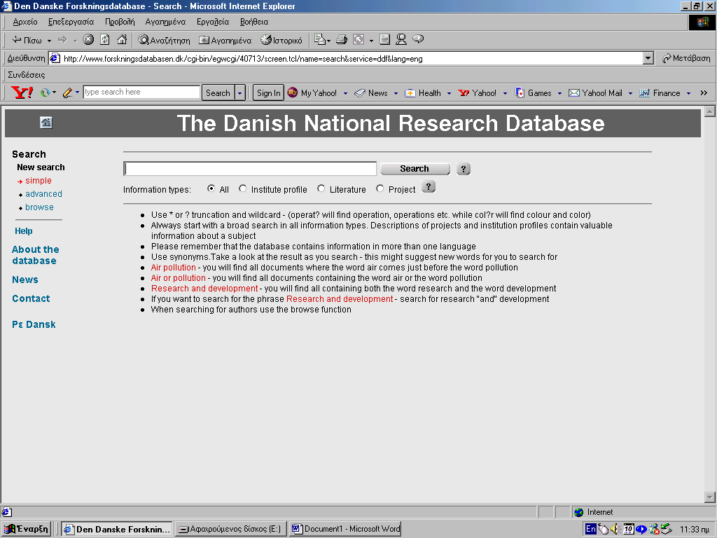

Η βάση δεδομένων περιέχει τρεις τύπους πληροφοριών:

- Λογοτεχνία - δημοσιευμένη έρευνα. Αναφορές στα περιοδικά άρθρα, βιβλία, εκθέσεις, διασκέψεις
- Προγράμματα - ερευνητικά προγράμματα. Περιγραφές μελετών των υπό εξέλιξη ή ολοκληρωμένων ερευνών
- Σχεδιαγράμματα - περιγραφές της έρευνας που πραγματοποιούνται από ιδρύματα, εργαστήρια ή τμήματα

Η βάση δεδομένων προετοιμάζεται επίσης για τα σχεδιαγράμματα μεμονωμένων ερευνητών. Η βάση δεδομένων δεν παρέχει ακόμα κάλυψη 100%, αλλά η δανική εθνική διαχείριση του προγράμματος ερευνητικών βάσεων δεδομένων, κάνει συνεχώς νέες συμφωνίες για τον ανεφοδιασμό των στοιχείων.

Εύκολο να βρεθεί
Είναι σημαντικό να χρησιμοποιηθούν οι έρευνες όσο το δυνατόν αποτελεσματικότερα. Πρέπει να είναι εύκολο να ανακαλυφθεί όπου η έρευνα είναι υπό εξέλιξη και που τα ερευνητικά αποτελέσματα είναι διαθέσιμα. Ο στόχος της δανικής εθνικής ερευνητικής βάσης δεδομένων είναι να δοθεί η πρόσβαση των συμβαλλόμενων μερών στις πληροφορίες για τη δανική έρευνα, ανεξάρτητα από το θέμα ή την έρευνα πραγματοποιείται. Μέσω της δανικής εθνικής ερευνητικής βάσης δεδομένων, είναι εύκολο να ληφθεί μια επισκόπηση της έρευνας σε διαφορετικές περιοχές, γνώση που μπορεί να χρησιμοποιηθεί στα ερευνητικά περιβάλλοντα, βιομηχανία και δημόσιος ερευνητικός προγραμματισμός. Η βάση δεδομένων μπορεί να χρησιμοποιηθεί για διαφορετικούς λόγους, παραδείγματος χάριν:
- Προσδιορίζει τη γνώση μέσα σε μια συγκεκριμένη θεματική περιοχή ούτως ώστε να βρεθούν οι συνεργάτες και να γίνουν οι χρήσιμες επαφές
- Παίρνει τις βασικές πληροφορίες για την οργάνωση των προτεραιοτήτων του πολιτικού προγραμματισμού της επιστήμης
- Παρέχει τη δυνατότητα επισκόπησης των ερευνητικών δραστηριοτήτων ενός συγκεκριμένου ερευνητικού ιδρύματος
- Βρίσκει τα ερευνητικά προγράμματα που αρχίζουν κάτω από μια συγκεκριμένη έρευνα
- Προσδιορίζει τη δημοσιευμένη έρευνα ενός δεδομένου θέματος, από ένα δεδομένο πρόσωπο ή από ένα δεδομένο ίδρυμα

Στους χρήστες της δανικής εθνικής ερευνητικής βάσης δεδομένων περιλαμβάνονται οι ερευνητές, η διοίκηση και η διαχείριση, η επιχειρησιακή κοινότητα, ο Τύπος και οι δάσκαλοι.
Πώς επιλέγονται οι προμηθευτές
Οποιοδήποτε πανεπιστήμιο της Δανίας, ίδρυμα της τριτοβάθμιας εκπαίδευσης, ίδρυμα κυβερνητικής έρευνας, ερευνητικό συμβούλιο ή άλλα δανικά δημόσια ιδρύματα που διεξάγουν έρευνα μπορούν να γίνουν προμηθευτές στοιχείων στη δανική εθνική ερευνητική βάση δεδομένων και με αυτόν τον τρόπο να εκμεταλλευθούν τις δυνατότητες που η δανική εθνική ερευνητική βάση δεδομένων παρέχει, όσον αφορά τη διάδοση των ερευνητικών πληροφοριών σε εθνικό και διεθνές επίπεδο.
Δεδομένου ότι η συλλογή πληροφοριών και η εγγραφή, είναι δραστηριότητες που απαιτούν πολλούς πόρους, η επανάληψη προσπαθειών πρέπει να αποφευχθεί (για οικονομικούς λόγους κυρίως). Η δανική εθνική ερευνητική βάση δεδομένων, επομένως προετοιμάζεται για να επαναχρησιμοποιήσει τις πληροφορίες που σε κάποια μορφή υπάρχουν ήδη μέσα στα ιδρύματα, τα ερευνητικά συμβούλια, κ.λπ.
Οι πληροφορίες πρέπει, εντούτοις, να παραδοθούν σε μια ηλεκτρονική μορφή. Σχετικά με το ίδιο το σχήμα εγγραφής, η σημαντικότερη απαίτηση είναι ότι το μεμονωμένο κομμάτι των πληροφοριών είναι δομημένο με έναν τρόπο εύκολο να προσδιοριστεί π.χ. το όνομα των συντακτών/των ερευνητών, ο τίτλος, και τα λοιπά .
Εάν το σχήμα εγγραφής σας είναι διαφορετικό από αυτό της δανικής εθνικής ερευνητικής βάσης δεδομένων, παραδίδετε τα στοιχεία στη διαχείριση του προγράμματος όπου θα επαναμορφοποιηθούν.
Σαν νέο χαρακτηριστικό γνώρισμα, μια βασισμένη στον Ιστό ενότητα εισαγωγής έχει γίνει για τη βάση δεδομένων για να εξασφαλίσει έναν εύκολο τρόπο να παρασχεθούν τα στοιχεία στη βάση δεδομένων. Η ενότητα εισαγωγής είναι ιδιαίτερα χρήσιμη για τα ιδρύματα που δεν θέλουν να έχουν μια εσωτερική εγγραφή αλλά επιθυμούν να χρησιμοποιήσουν τη δανική εθνική ερευνητική βάση δεδομένων. Για περισσότερες αναλυτικές πληροφορίες :

The Danish National Research Database Project Management
c/o Risψ National Laboratory
Information Service Department
Bldg. 115
P.O. Box 49
DK-4000 Roskilde, Denmark
Telephone: (+45) 4677 4011
Fax: (+45) 4677 4013
Email: forskningsdatabase@risoe.dk

ΠΑΡΑΡΤΗΜΑ

Κατάλογος προγραμμάτων - Νοέμβριος 2002
Προγράμματα Ψηφιοποίησης
DIEPER (DIgitised European PERiodicals)
On-line tilgζngeliggψrelse af trykte indeksvζrker
Άλλα
Brugertilfredshed i de elektroniske biblioteker - User satisfaction in the electronic libraries
DEF-BRUG - DEF-USE
Det elektroniske forskningsbibliotek i det virtuelle lζringsrum - The electronic research library in the virtual learning space
Det elektroniske forsknings- og undervisningsarkiv - The electronic research- and education archive
Det virtuelle Fakultetsbibliotek - The virtual Faculty library
Digital formidling i stor skala af videnskabelige tidsskrifter - Digital dissemination on a grand scale of scientific journals
Digital formidling og publicering - Digital dissemination and publishing
Elektronisk informationsformidling og forskningspublicering - Electronic information dissemination and research publishing
MILE (Model for Information Literacy Education) - MILE (Model for Information Literacy Education)
Problembaseret undervisning i avanceret informations- og litteratursψgning - Problem-based teaching of advanced information and literature search
Test af Metalib - Test of Metalib
Test af TD-net - Test of TD-net
Tilgζngeliggψrelse af Det kongelige Biblioteks CD-ROM-samlinger over nettet
User Education Community - et tilbud til brugerne af den erhvervsψkonomiske fagportal, BIZ*I*Gate - User Education Community – an option for the users of the business economics subject gateway, BIZ*I*Gate
Εben Hypermedie stψtte til brugerstyret informationsorganisering i DEF portalen – Webvise - Open Hypermedium support for user-controlled information organisation in the DEF gateway – Webvise

Προμηθευτές

Ο κατάλογος περιέχει τις πληροφορίες για τον κώδικα προμηθευτών, τον τύπο στοιχείων παρεχόμενων (λογοτεχνία.προγράμματα.σχεδιαγράμματα ιδρυμάτων), αρχικό έτος για μερικά.
Πανεπιστήμια
Aalborg University (AUC)
University of Aarhus (AU)
Technical University of Denmark (DTU)
The Danish University of Education (DLH)
Danish National Institute for Educational Research (DPI)
Copenhagen University (KU)
Copenhagen University. Faculty of Humanities, Graduating theses (HFS)
Roskilde University (RUC)
University of Southern Denmark (SDU)
University of Southern Jutland (SUC)
Institute of Business Research (HHS)
Τριτοβάθμια εκπαίδευση
Centre for Childrens Literature (CFB). L,P, 1998 -
The Royal Danish School of Pharmacy (FAR). L, 1985 -
Aarhus School of Architecture (AAA). L, 2002 -
Aarhus School of Business (HHA). L, 1994 -
Copenhagen Business School (HHK). L, 2000 -
Ιδρύματα κυβερνητικής έρευνας
Local Governments’ Research Institute (AKF). L, 1980 - 1994
Danish Institute of Occupational Health (AMI). P, L, 1993 - 1997
Danish Building and Urban Research (SBI). L, P, 1991 -
Geological Survey of Denmark and Greenland (GEUS). L, 1994 - 1999
National Environmental Research Institute (DMU). L, 1992 -
Danish Transport Research Institute (DTF). I, L, 2002 -
Danish Folklore Archives (DFS). L, 1988 -
Danish Institute of Gerontology (DGI). P, 1989-1996
Danish Institute for Clinical Epidemiology (AFG). L, 1970-1995
Danish Institute for Health and Nursing Research (DSS). P, L, 1980 - 1999
Danish Forest and Landscape Research (FSL). L, 1991 - 1994
Risψ National Laboratory (FRI). L, 1987 -
Danish Institute of Border Region Studies (IFG). L, 1999 -
National Institute of Animal Science (SHU). L, 1993 - 1994
Danish Research Institute of Food Economics (SJI). L, 1990 - 1999
Danish Institute of Plant and Soil Science (SP). L, 1993
Danish Pest Infestation Laboratory (SSL). L, 1948 - 1994 -
Danish Veterinary Lab. and Danish Veterinary Institute for Virus Research (SVS). L, 1993 - 1994
Χρηματοδοτικές οργανώσεις
The Service Centre of the Working Environment Council in DK (AMR). P, 1995 -
Danish Energy Agency (ENS). P, 1976 -
Research and Development Center for Technical Aids and Rehabilitation (FOU). P, 1997 - 1998
Danish Research Agency (FOR). P, 1990 -
Danish Council for Development Research (CUF). P, 1999 -
BIOTEK (biotechnology) (BIO). P, 1987-1995
The Danish Research and Development Programme on Materials Science (MUP). P, 1988-1994
FTU-programme (FTU) (technological development). P, 1985-1990
Άλλοι προμηθευτές
Aalborg Hospital (AAS). L, 2001 -
National Library of Science and Medicine (NLB). L, 1994 -
Danish Cancer Society (CAN). I, P, 1977 -
Research Institute for Sport, Culture and Civil Society (IFO).I,P,L, 2003 -
The Library of the Royal Academy of Fine Arts (KA). L, 1977 -
Danish Centre for Evaluation and Health Technology Assessment (CEMTV). I, 2002 -
Danish Museum of Decorative Art Library (KIB). I, P, L, 1996 -
National AGREP Focal Point (AGR). P, 1989 - 1996 -
Childrens΄ Culture Network (SEB). L, I (Institute profiles are actually person profiles), 1970 -

